ปีที่ 41 ฉบับที่ 079 ประจำวันพฤหัสบดีที่ 18 เดือนมิถุนายน พุทธศักราช 2558
มรม.จัดตลาดนัดพบแรงงาน
ว่าที่ ร.ต.อนิรุทธ์ แดงหยง รักษาการแทนผู้อำนวยการกองพัฒนานักศึกษา ขอเชิญนักศึกษา และประชาชนทั่วไปทุกคนเข้าร่วมงานตลาดนัดพบแรงงาน ในวันที่ 24 มิ.ย. 2558 เวลา 09.00-12.00 น. ณ ชั้น 1 อาคารเฉลิมพระเกียรติ 72 พรรษา
จัดโดยกลุ่มงานแนะแนวสนเทศและบริการอาชีพ กองพัฒนานักศึกษา มหาวิทยาลัยราชภัฏมหาสารคาม ร่วมกับ จัดหางานจังหวัดมหาสารคาม
เพื่อเป็นสื่อกลางให้กับนักศึกษาที่สำเร็จการศึกษาและประชาชนทั่วไปที่สนใจกำลังมองหางาน ได้รับทราบข้อมูลของสถานประกอบการ บริษัท ห้าง ร้าน จึงขอเชิญทุกท่าน เข้าร่วมงานในครั้งนี้ตามวัน เวลาและสถานที่ดังกล่าว

เชิญร่วมอบรมเชิงปฏิบัติการหลักสูตรผู้ประเมินคุณภาพการศึกษาภายใน ระดับหลักสูตร
อาจารย์พวงผกา คุณาสิทธิ์ ผู้อำนวยการสำนักมาตรฐานและประกันคุณภาพ แจ้งว่า สำนักมาตรฐานและประกันคุณภาพ กำหนดจัดโครงการอบรมเชิงปฏิบัติการหลักสูตรผู้ประเมินคุณภาพการศึกษาภายใน ระดับหลักสูตร มีวัตถุประสงค์เพื่อให้อาจารย์ประจำหลักสูตร มีความรู้ ความเข้าใจเกี่ยวกับองค์ประกอบคุณภาพ ตัวบ่งชี้เกณฑ์การประเมินคุณภาพภายใน ระดับหลักสูตร รวมทั้งหลักเกณฑ์และแนวปฏิบัติเกี่ยวกับการประกันคุณภาพการศึกษาภายใน พ.ศ. 2557 และเพื่อให้อาจารย์ประจำหลักสูตร ทำหน้าที่ผู้ประเมินคุณภาพการศึกษาภายใน ระดับหลักสูตร ได้อย่างมีคุณภาพและมาตรฐาน ระหว่างวันที่ 13 - 15 กรกฎาคม 2558 เวลา 08.00 – 17.00 น. ณ ห้องประชุมวิญญูคุวานันท์ ชั้น 5 อาคารเฉลิมพระเกียรติ 72 พรรษา มหาวิทยาลัยราชภัฏมหาสารคาม ซึ่งได้รับเกียรติจากท่าน ผู้ช่วยศาสตราจารย์ ดร.จินดา งามสุทธิ เป็นวิทยากรหลัก และวิทยากรประจำกลุ่ม ได้แก่ ผู้ช่วยศาสตราจารย์ ดร.ชัยยนต์ เพาพาน นายปริญญ์ งามสุทธิ นายสรวิทย์ งามสุทธิ และอาจารย์ประยงค์ หัตถพรหม
จึงขอเชิญชวนท่านผู้บริหาร อาจารย์ประจำหลักสูตร เข้าร่วมโครงการฯ ในวันเวลาดังกล่าว

สำนักบริการวิชาการ รับพระราชทานเกียรติบัตรองค์กรดีเด่น สาขาการจัดการ
วันที่ 29 พฤษภาคม 2558 ที่ผ่านมา องค์การบริหารส่วนตำบลกุดรัง ได้จัดพิธีเปิดอาคารศูนย์พัฒนาคุณภาพชีวิตและส่งเสริมอาชีพผู้สูงอายุ ณ อบต.กุดรัง อ.กุดรัง จ.มหาสารคาม โดย ท่านหญิงประภาพันธุ์ ภาณุพันธุ์ กรโกสียกาจ ทรงพระกรุณาเสด็จฯ เป็นประธานในพิธี และโอกาสนี้ ท่านหญิงประภาพันธุ์ ภาณุพันธุ์ กรโกสียกาจ ทรงประทานเกียรติบัตรให้กับหน่วยงานและบุคคลผู้ได้รับการยกย่องดีเด่น ซึ่ง สำนักบริการวิชาการ มหาวิทยาลัยราชภัฏมหาสารคาม ได้รับยกย่องเป็นองค์กรดีเด่นสาขาการจัดการโดย ผศ.ว่าที่ ร.ท. ดร.ณัฏฐชัย จันทชุม ผอ.สำนักบริการวิชาการ เป็นผู้แทนรับราชทานเกียรติบัตร
ทั้งนี้สำนักบริการวิชาการ ได้เข้าร่วมจัดนิทรรศการในงานพิธีเปิดอาคารศูนย์พัฒนาคุณภาพชีวิตและส่งเสริมอาชีพผู้สูงอายุ โดยได้รับความร่วมมือจาก อาจารย์ ดร.อรนุช วงศ์วัฒนาเสถียร และนักศึกษา สาขาวิชาสาธารณสุขชุมชน คณะวิทยาศาสตร์และเทคโนโลยี มรม. เรื่อง “การส่งเสริมพัฒนาคุณภาพชีวิตผู้สูงอายุด้านสุขภาพ” ซึ่งมีผู้สูงอายุในพื้นที่ให้การสนใจเยี่ยมชมบูธเป็นจำนวนมาก

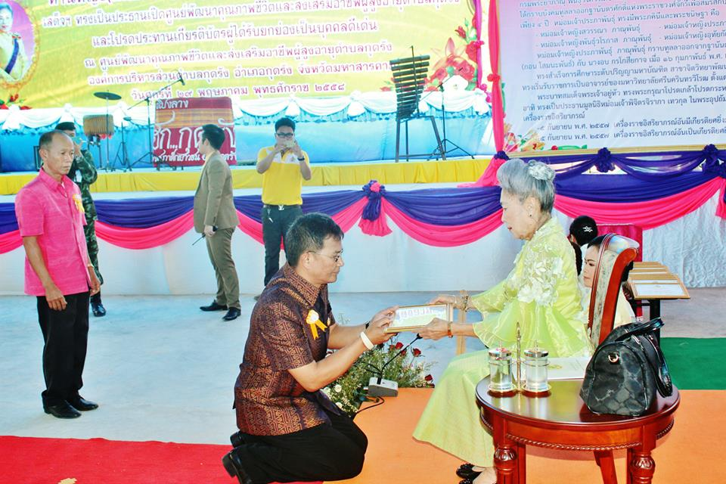
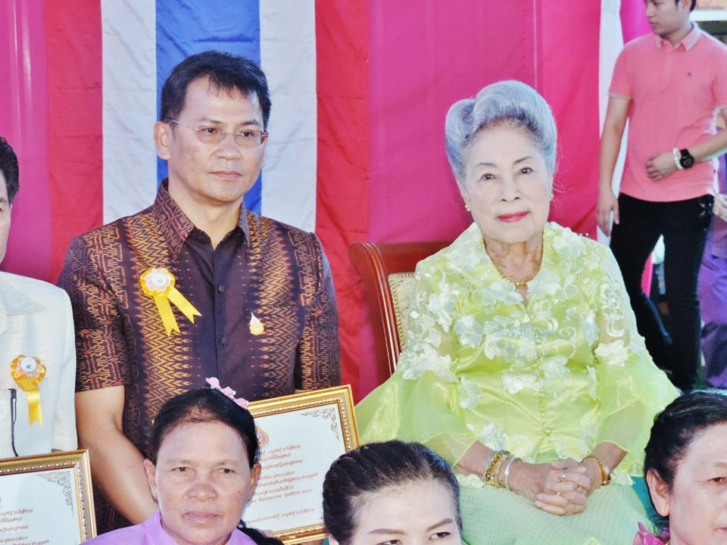
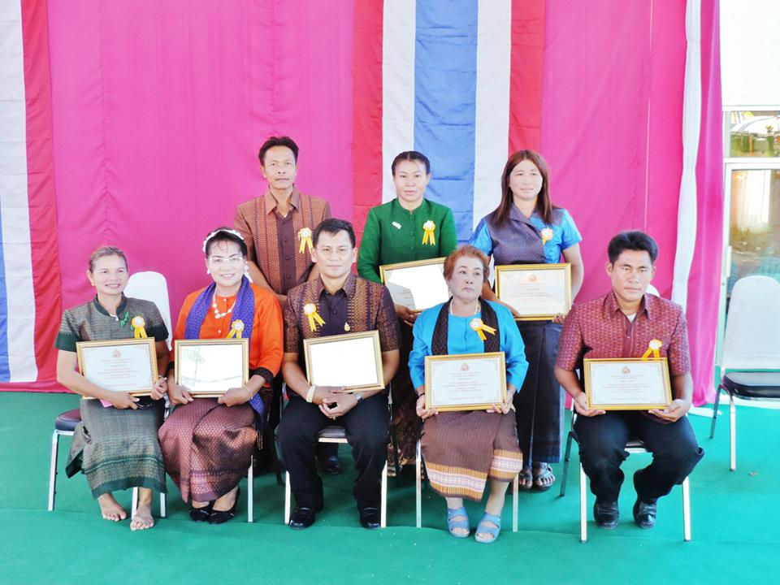

สถาบันวิจัยและพัฒนา มรม. ร่วมกับ ม.ธุรกิจบัณฑิตย์ สัมมนาสรุปบทเรียนชุดโครงการการจัดการศึกษาแบบมีส่วนร่วมขององค์กรในชุมชนเพื่อเด็กและเยาวชน รับทุนจาก (สสส.)
สถาบันวิจัยและพัฒนา มหาวิทยาลัยราชภัฏมหาสารคาม ได้เข้าร่วมการสัมมนาสรุปบทเรียนชุดโครงการการจัดการศึกษาแบบมีส่วนร่วมขององค์กรในชุมชนเพื่อเด็กและเยาวชน ระหว่างวันที่ 30-31 มีนาคม พ.ศ. 2558 ณ ห้องประชุมปรีดี พนมยงค์ อาคารเฉลิมพระเกียรติ ชั้น 6 มหาวิทยาลัยธุรกิจบัณฑิตย์ กรุงเทพฯ กล่าวต้อนรับและเปิดการสัมมนาโดย ทพ.กฤษดา เรืองอารีย์รัชต์ ผู้จัดการกองทุนสนับสนุนการสร้างเสริมสุขภาพ (สสส.) ร่วมกับรองศาสตราจารย์ ดร.วรากรณ์ สามโกเศศ อธิการบดีมหาวิทยาลัยธุรกิจบัณฑิตย์ บรรยายพิเศษ และคุณเพ็ญพรรณ จิตตะเสนีย์ ผู้อำนวยการสำนักสนับสนุนสุขภาวะเด็ก เยาวชนและครอบครัว (สน.4) ได้ให้นโยบายดำเนินโครงการในระยะต่อไป ในส่วนการจัดกิจกรรมสรุปบทเรียนโครงการมี ผศ.ดร.ประสพสุข ฤทธิเดช ร่วมกับเครือข่ายวิจัย เป็นวิทยากรอภิปรายเรื่อง จากรากฐานการศึกษาสู่การศึกษาฐานราก : แนวคิดและประสบการณ์จากการมีส่วนร่วมขององค์กรในชุมชน มีโรงเรียนเครือข่ายวิจัยเข้าร่วมสัมมนาของจังหวัดมหาสารคาม ได้แก่ โรงเรียนบ้านท่าประทายโนนตูม โรงเรียนบ้านโขงกุดหวาย และแหล่งเรียนรู้ชุมชนบ้านหลังเรียนปู่ทวดครูสิงห์ ฤทธิเดช โดยร่วมแลกเปลี่ยนเรียนรู้บนเวทีและจัดนำเสนอผลงานวิจัยภาคนิทรรศการ พร้อมรับเกียรติบัตร เข้าร่วมเป็นเครือข่ายโครงการการจัดการศึกษาแบบมีส่วนร่วมขององค์กรในชุมชนเพื่อสุขภาวะของเด็กและเยาวชน ทำให้เกิดการแลกเปลี่ยนเรียนรู้ร่วมกัน พร้อมทั้งเกิดเครือข่ายการวิจัยเพื่อพัฒนางานวิจัยของสถาบันวิจัยและพัฒนา มหาวิทยาลัยราชภัฏมหาสารคามร่วมกับมหาวิทยาลัยธุรกิจบัณฑิตย์ต่อไปในอนาคต

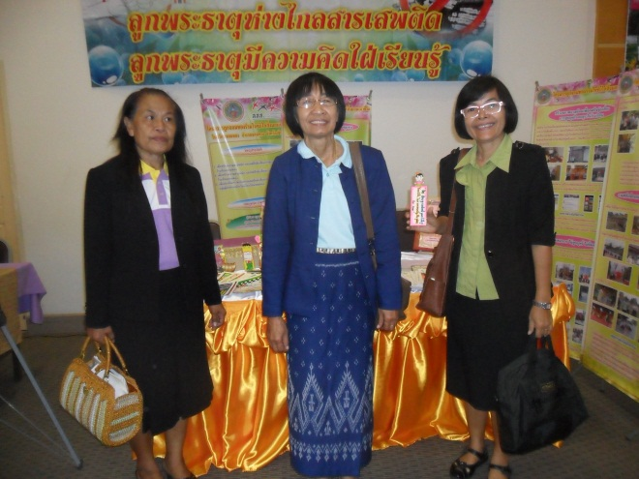
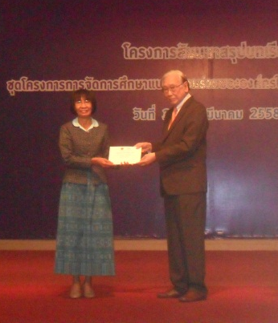

แผนงานกิจกรรม องค์การบริหารนักศึกษาปีการศึกษา 2558
26 มิ.ย.2558 -ระยะเวลา 08.30-19.30. น. เปิดประชุมเชียร์วันแรก -โครงการอบรมต่อต้านยาเสพติด
เช้า คณะครุฯ,ไอที, วิทย์ฯ รศ.รปศ บ่าย คณะวจ., มนุษย์ฯ, นิติ และเกษตรฯ
ณ หอประชุมเฉลิมพระเกียรติ 80 พรรษาฯ (การแต่งการชุดดำ ป้ายชื่อ โบว์)
29 มิ.ย. 2558 -ปฐมนิเทศเตรียมความพร้อมเข้ากิจกรรม ณ หอประชุมเฉลิมพระเกียรติ 80 พรรษาฯ
6-16 ก.ค. 2558 -ประชุมเชียร์กลาง (องค์การบริหารนักศึกษา)
20 ก.ค. - 24 ก.ค. 2558 -ประชุมเชียร์คณะ (สโมสรนักศึกษา)
27 ก.ค. – 2 ส.ค. 2558 -ประชุมเชียร์กลาง (องค์การบริหารนักศึกษา)
3 ส.ค. 2558 -ปฐมนิเทศมหาวิทยาลัย
4-6 ส.ค. 2558 -ปฐมนิเทศคณะ
10 ส.ค. 2558 -เปิดภาคเรียน
11-14 ส.ค. 2558 -ซ้อมพิธีอัญเชิญตราฯ
12 ส.ค. 2558 -หยุดวันแม่แห่งชาติ
15 ส.ค. 2558 -พิธีอัญเชิญตราฯ
17-19 ส.ค. 2558 -ซ้อมพิธีไหว้ครู (สโมสรนักศึกษา)
19 ส.ค. 2558 -ซ้อมใหญ่พิธีไหว้ครู (องค์การบริหารนักศึกษา)
20 ส.ค. 2558 -พิธีไหว้ครู(โชว์ ดาว-เดือน รอบความสามารถพิเศษ ประกวดหนุ่มหน้าลาว สาวไทยบ้าน)
17 ส.ค.- 4 ก.ย. 2558 -มหกรรมกีฬาลูกพระวรุณเกมส์
5 ก.ย. 2558 -ประกวดดาว-เดือน-เฟรชชี่ไนท์

